Орлова – Николаева Светлана Николаевна, учитель математики МБОУ «Гимназия №2» Чистополь, Татарстан
Урок математики в 6 классе.
«Умножение и деление положительных и отрицательных чисел»
Цели урока:
- Обобщить и систематизировать знания, умения и навык по данной теме;
- Активизация мыслительной деятельности учащихся;
- Развитие навыков самостоятельной работы;
- Привитие аккуратности, математической грамотности, самокритичности.
Оборудование: компьютер, мультимедийный проектор.
- Ход урока
- Организационный момент.
- 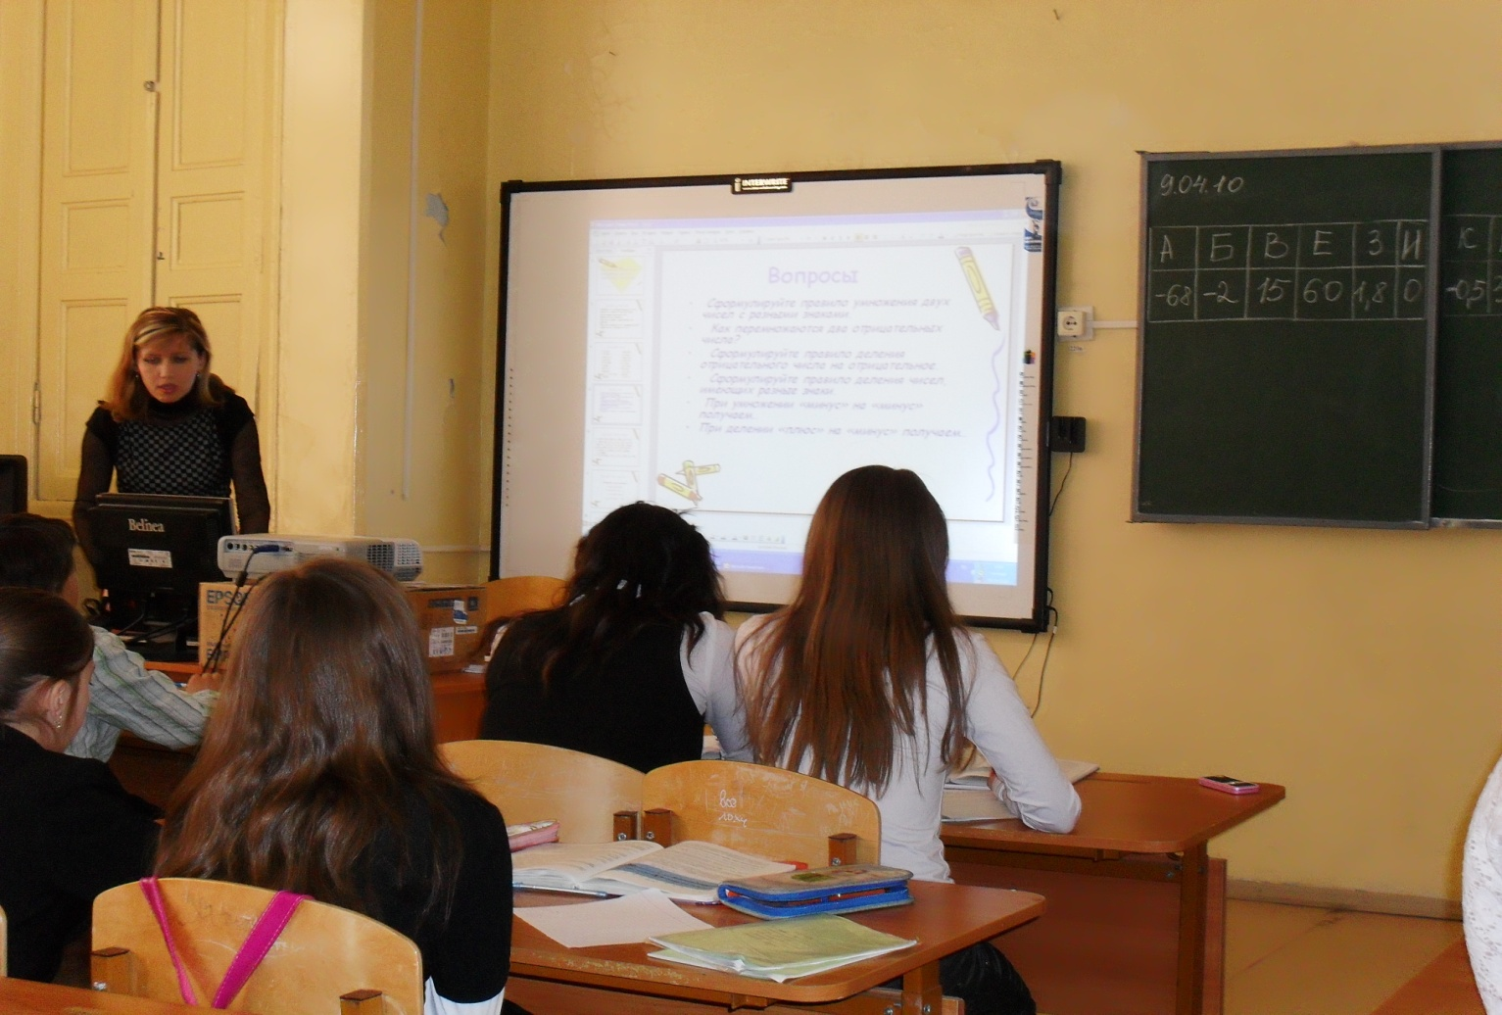Мотивация учения.
- Перед нами стоит задача: повторить весь пройденный материал по данной теме, проверить свое умение самостоятельно применять полученные знания.
- На экране задания для устного счета(слайд). Решить примеры, пользуясь ключом для расшифровки, прочитать изречение: «БЕЗ СТАРАНИЯ НЕТ ЗНАНИЯ»
А | Б | В | Е | З | И | К | М | Н | О | Р | С | Т | Ш | Я
-68 | -2 | 15 | 60 | 1,8 | 0 | -0,5 | 33 | 4,8 | -661 | 160 | -3 | -0,65 | -67,7 | -1

2,4-4,4=
-5*(-12)=
-14+15,8=
-2,4:0,8=
65*(-0,01)=
-23-45=
-32*(-5)=
-100+32=
-1,2*(-4)=
-350*0=
-120:120=
-5,2+10=
-180:(-3)=
0,13*(-5)=
5+(-3,2)=
-0,6*(-8)=
136:(-2)=
-9,6:(-2)=
-45+45=
-7,7+6,7=

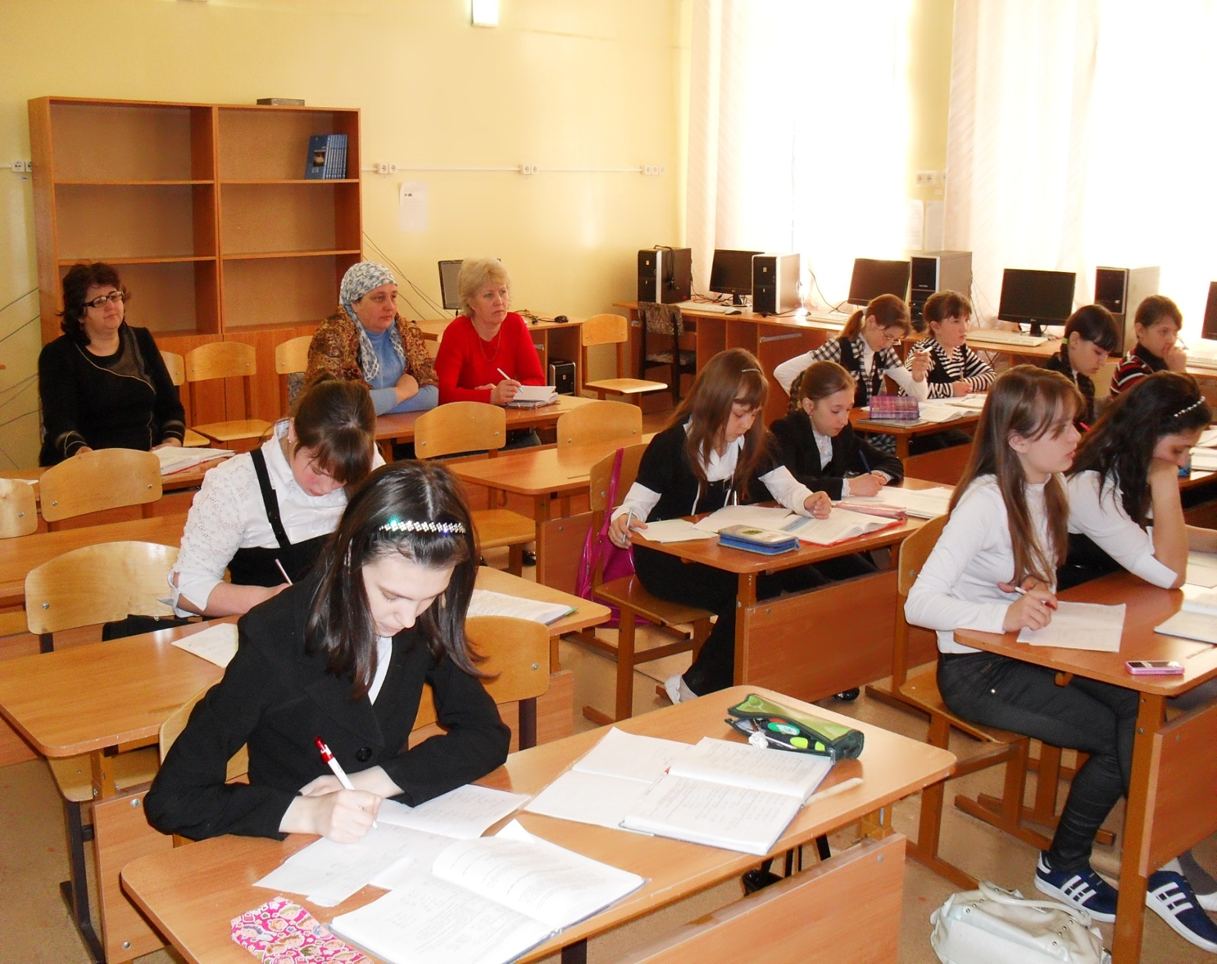
“Летучка” - быстрый фронтальный опрос учащихся по данной теме(слайд).
Вопросы:
- Чтобы перемножить два отрицательных числа, надо перемножить их …
- Сформулируйте правило умножения чисел с разными знаками.
- Правило деления отрицательных чисел.
- Правило деления чисел с разными числами.
- При умножении “минус” на “минус” получаем …
- При делении “плюс” на “минус” получаем …
Проверь себя сам!(слайд)
- (Тест записан на доске, ответы учащиеся показывают с помощью пальчиков). Вычислите:
-48 + (-57) | 1. 105 . | 2. -105. | 3. -9. | 4. 9.
32 + (-53) | 1. 85. | 2. -21. | 3. 21. | 4.-85.
45 – 96 | 1. 51. | 2. -51. | 3. -141. | 4. 141.
13 – (- 45) | 1. 58. | 2. -58. | 3. 32. | 4. -32.
-54*21 | 1. -1134. | 2. 1134. | 3. 1034. | 4. -1034.
-28 * (-24) | 1. -672. | 2. 672. | 3. 662. | 4. -662.
“Делай так, как я ”(слайд)
Работа в тетрадях.
Решите уравнение:
- 4,8 – х = 5,6;
- х – 3,9 = -2,7
- – х 4 = - 100
Психологическая разгрузка(слайд).Сядьте так, чтобы позвоночник был полностью выправлен, смотрите прямо перед собой, руки на коленях. Зажмите левую ноздрю пальцем, вдохните воздух через правую. Затем выдохните через левую, зажав правую и т.
Пятиминутка – самостоятельная работа на 5 минут, взаимопроверка, ответы проецируются на доску.
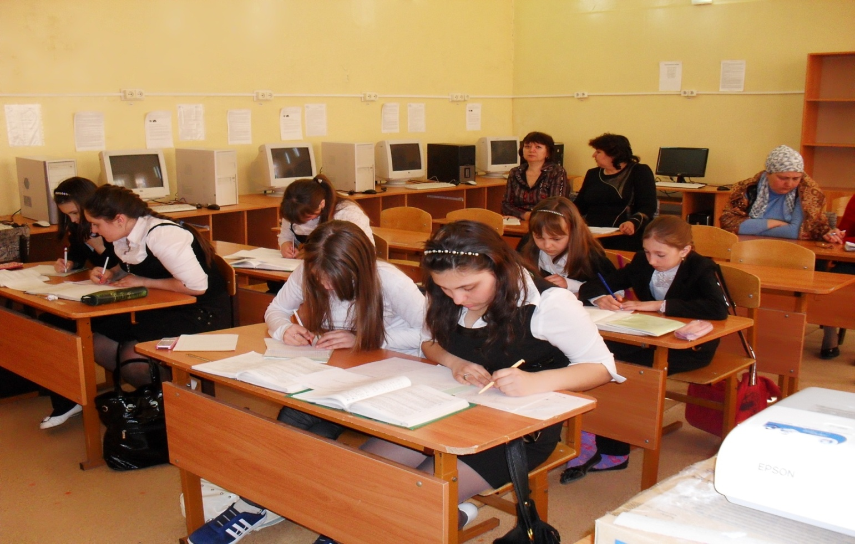

Вариант 1
- Выполните действия: 1) -5,4*(-2); 2)-35:0,7; 3) * (-1) .
- Решите уравнение -8,9у=17,889.
- Выполните действия -6*(-5+21):32+8
- Решите уравнение -у=.
- Выполните действия (-+):(-2).
Вариант 2
- Выполните действия: 1) -2,4*(-6); 2)-48:0,8; 3)-*(-1).
- Решите уравнение -8,3х=8,466.
- Выполните действия -8*(-7+23):64+3.
- Решите уравнение -у=.
- Выполните действия (-+): (-1)
Ответы (слайд):

Вариант 1
  - 1) 10,8; 2) -50; 3) -.
  - -2,01.
  - 5.
  - .
  - 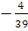.
Вариант 2
  - 1) 14,4; 2) -60; 3) .
  - -1,02.
  - 1.
  - -1.
  - -.

Домашнее задание. Придумать задачу по теме и решить ее. №1159(в,г),1166
Итог урока.

Витаминка для мозга!(слайд)

Арифметические знаки.
Попробуйте знаки равенства сделать действительными. Для этого нужно поставить между цифрами простейшие арифметические знаки. Если понадобиться, то две рядом стоящие цифры можно считать двузначным числом.
1 2 3 4 5 = 6 7 8 9 10 Ответ: (1 + 2)*( 3 + 4 – 5 )= 6 – 7 + 8 + 9 – 10=6

